专题04 立体几何
1．【2019年高考全国Ⅰ卷理数】已知三棱锥P−ABC的四个顶点在球O的球面上，PA=PB=PC，△ABC是边长为2的正三角形，E，F分别是PA，AB的中点，∠CEF=90°，则球O的体积为
A． B．
C． D．
【答案】D
【解析】解法一：为边长为2的等边三角形，为正三棱锥，
，又，分别为，的中点，，，又，平面，∴平面，，为正方体的一部分，，即，故选D．
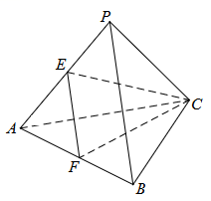
解法二：设，分别为的中点，，且，为边长为2的等边三角形，，
又，，
中，由余弦定理可得，
作于，，为的中点，，，
，，
又，两两垂直，，，，故选D.
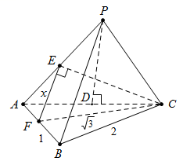
【名师点睛】本题主要考查学生的空间想象能力，补体法解决外接球问题．可通过线面垂直定理，得到三棱两两互相垂直关系，快速得到侧棱长，进而补体成正方体解决．
2．【2019年高考全国Ⅱ卷理数】设α，β为两个平面，则α∥β的充要条件是
A．α内有无数条直线与β平行 B．α内有两条相交直线与β平行
C．α，β平行于同一条直线 D．α，β垂直于同一平面
【答案】B
【解析】由面面平行的判定定理知：内两条相交直线都与平行是的充分条件，由面面平行性质定理知，若，则内任意一条直线都与平行，所以内两条相交直线都与平行是的必要条件，故选B．
【名师点睛】本题考查了空间两个平面的判定与性质及充要条件，渗透直观想象、逻辑推理素养，利用面面平行的判定定理与性质定理即可作出判断．面面平行的判定问题要紧扣面面平行判定定理，最容易犯的错误为定理记不住，凭主观臆断，如：“若，则”此类的错误．
3．【2019年高考全国Ⅲ卷理数】如图，点N为正方形ABCD的中心，△ECD为正三角形，平面ECD⊥平面ABCD，M是线段ED的中点，则
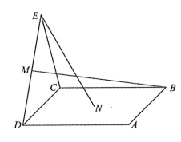
A．BM=EN，且直线BM，EN 是相交直线
B．BM≠EN，且直线BM，EN 是相交直线
C．BM=EN，且直线BM，EN 是异面直线
D．BM≠EN，且直线BM，EN 是异面直线
【答案】B
【解析】如图所示，作于，连接，BD，易得直线BM，EN 是三角形EBD的中线，是相交直线.
过作于，连接，
平面平面，平面，平面，平面，与均为直角三角形．设正方形边长为2，易知，，，故选B．
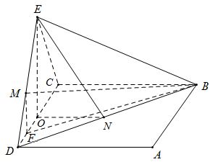
【名师点睛】本题考查空间想象能力和计算能力，解答本题的关键是构造直角三角形.解答本题时，先利用垂直关系，再结合勾股定理进而解决问题．
4．【2019年高考浙江卷】祖暅是我国南北朝时代的伟大科学家，他提出的“幂势既同，则积不容异”称为祖暅原理，利用该原理可以得到柱体的体积公式V_{柱体}=Sh，其中S是柱体的底面积，h是柱体的高．若某柱体的三视图如图所示（单位：cm），则该柱体的体积（单位：cm³）是
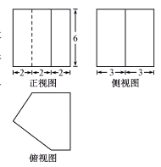
A．158 B．162
C．182 D．324
【答案】B
【解析】由三视图得该棱柱的高为6，底面可以看作是由两个直角梯形组合而成的，其中一个上底为4，下底为6，高为3，另一个的上底为2，下底为6，高为3，则该棱柱的体积为.
故选B.
【名师点睛】本题首先根据三视图，还原得到几何体——棱柱，根据题目给定的数据，计算几何体的体积，常规题目.难度不大，注重了基础知识、视图用图能力、基本计算能力的考查.易错点有二，一是不能正确还原几何体；二是计算体积有误.为避免出错，应注重多观察、细心算.
5．【2019年高考浙江卷】设三棱锥V–ABC的底面是正三角形，侧棱长均相等，P是棱VA上的点（不含端点）．记直线PB与直线AC所成的角为α，直线PB与平面ABC所成的角为β，二面角P–AC–B的平面角为γ，则
A．β<γ，α<γ B．β<α，β<γ
C．β<α，γ<α D．α<β，γ<β
【答案】B
【解析】如图，为中点，连接VG，在底面的投影为，则在底面的投影在线段上，过作垂直于于E，连接PE，BD，易得，过作交于，连接BF，过作，交于，则，结合△PFB，△BDH，△PDB均为直角三角形，可得，即；
在Rt△PED中，，即，综上所述，答案为B.
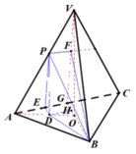
【名师点睛】本题以三棱锥为载体，综合考查异面直线所成的角、直线与平面所成的角、二面角的概念，以及各种角的计算.解答的基本方法是通过明确各种角，应用三角函数知识求解，而后比较大小.而充分利用图形特征，则可事倍功半.常规解法下易出现的错误有，不能正确作图得出各种角，未能想到利用“特殊位置法”，寻求简便解法.
6．【2019年高考全国Ⅲ卷理数】学生到工厂劳动实践，利用3D打印技术制作模型.如图，该模型为长方体挖去四棱锥O—EFGH后所得的几何体，其中O为长方体的中心，E，F，G，H分别为所在棱的中点，，3D打印所用原料密度为0.9 g/cm³，不考虑打印损耗，制作该模型所需原料的质量为___________g.
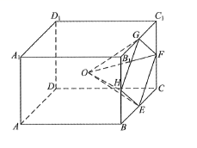
【答案】118.8
【解析】由题意得，，
∵四棱锥O−EFGH的高为3cm， ∴．
又长方体的体积为，
所以该模型体积为，
其质量为．
【名师点睛】本题考查几何体的体积问题，理解题中信息联系几何体的体积和质量关系，从而利用公式求解．根据题意可知模型的体积为长方体体积与四棱锥体积之差进而求得模型的体积，再求出模型的质量即可.
7．【2019年高考北京卷理数】某几何体是由一个正方体去掉一个四棱柱所得，其三视图如图所示．如果网格纸上小正方形的边长为1，那么该几何体的体积为__________．
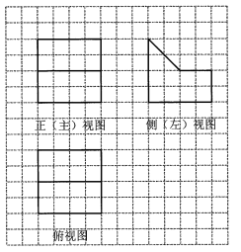
【答案】40
【解析】如图所示，在棱长为4的正方体中，三视图对应的几何体为正方体去掉棱柱之后余下的几何体，
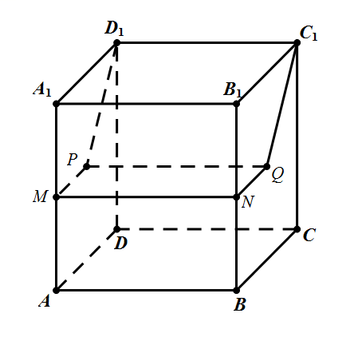
则几何体的体积.
【名师点睛】本题首先根据三视图，还原得到几何体，再根据题目给定的数据，计算几何体的体积.属于中等题.(1)求解以三视图为载体的空间几何体的体积的关键是由三视图确定直观图的形状以及直观图中线面的位置关系和数量关系，利用相应体积公式求解；(2)若所给几何体的体积不能直接利用公式得出，则常用等积法、分割法、补形法等方法进行求解．
8．【2019年高考北京卷理数】已知l，m是平面外的两条不同直线．给出下列三个论断：
①l⊥m； ②m∥； ③l⊥．
以其中的两个论断作为条件，余下的一个论断作为结论，写出一个正确的命题：__________．
【答案】如果l⊥α，m∥α，则l⊥m.
【解析】将所给论断，分别作为条件、结论，得到如下三个命题：
（1）如果l⊥α，m∥α，则l⊥m，正确；
（2）如果l⊥α，l⊥m，则m∥α，不正确，有可能m在平面α内；
（3）如果l⊥m，m∥α，则l⊥α，不正确，有可能l与α斜交、l∥α.
故答案为：如果l⊥α，m∥α，则l⊥m.
【名师点睛】本题主要考查空间线面的位置关系、命题、逻辑推理能力及空间想象能力.将所给论断，分别作为条件、结论加以分析即可.
9．【2019年高考天津卷理数】已知四棱锥的底面是边长为的正方形，侧棱长均为．若圆柱的一个底面的圆周经过四棱锥四条侧棱的中点，另一个底面的圆心为四棱锥底面的中心，则该圆柱的体积为_____________．
【答案】
【解析】由题意，四棱锥的底面是边长为的正方形，侧棱长均为，借助勾股定理，可知四棱锥的高为.
若圆柱的一个底面的圆周经过四棱锥四条侧棱的中点，一个底面的圆心为四棱锥底面的中心，故圆柱的高为，圆柱的底面半径为，
故圆柱的体积为.
【名师点睛】根据棱锥的结构特点，确定所求的圆柱的高和底面半径.注意本题中圆柱的底面半径是棱锥底面对角线长度的一半、不是底边棱长的一半.
10．【2019年高考江苏卷】如图，长方体的体积是120，E为的中点，则三棱锥E−BCD的体积是 ▲ .
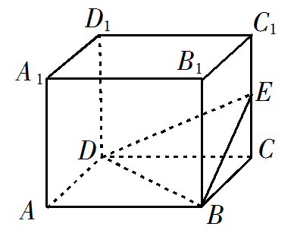
【答案】10
【解析】因为长方体的体积为120，所以，
因为为的中点，所以，
由长方体的性质知底面，
所以是三棱锥的底面上的高，
所以三棱锥的体积.
【名师点睛】本题蕴含“整体和局部”的对立统一规律.在几何体面积或体积的计算问题中，往往需要注意理清整体和局部的关系，灵活利用“割”与“补”的方法解题.由题意结合几何体的特征和所给几何体的性质可得三棱锥的体积.
11．【2019年高考全国Ⅰ卷理数】如图，直四棱柱ABCD–A₁B₁C₁D₁的底面是菱形，AA₁=4，AB=2，∠BAD=60°，E，M，N分别是BC，BB₁，A₁D的中点．
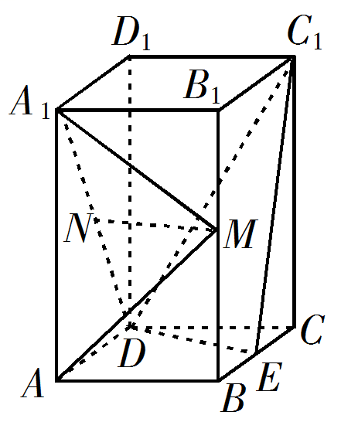

（1）证明：MN∥平面C₁DE；
（2）求二面角A−MA₁−N的正弦值．
【答案】（1）见解析；（2）.
【解析】（1）连结B₁C，ME．
因为M，E分别为BB₁，BC的中点，
所以ME∥B₁C，且ME=B₁C．
又因为N为A₁D的中点，所以ND=A₁D．
由题设知A₁B₁DC，可得B₁CA₁D，故MEND，
因此四边形MNDE为平行四边形，MN∥ED．
又MN平面EDC₁，所以MN∥平面C₁DE．
（2）由已知可得DE⊥DA．
以D为坐标原点，的方向为x轴正方向，建立如图所示的空间直角坐标系D−xyz，则
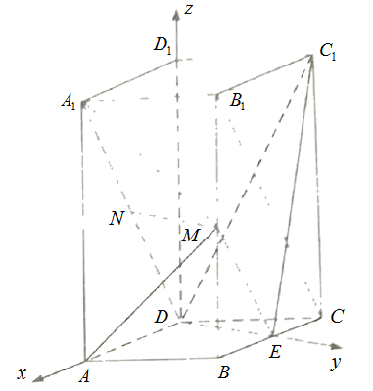
，A₁(2，0，4)，，，，，，．
设为平面A₁MA的法向量，则，
所以可取．
设为平面A₁MN的法向量，则
所以可取．
于是，
所以二面角的正弦值为．
【名师点睛】本题考查线面平行关系的证明、空间向量法求解二面角的问题.求解二面角的关键是能够利用垂直关系建立空间直角坐标系，从而通过求解法向量夹角的余弦值来得到二面角的正弦值，属于常规题型.
12．【2019年高考全国Ⅱ卷理数】如图，长方体ABCD–A₁B₁C₁D₁的底面ABCD是正方形，点E在棱AA₁上，BE⊥EC₁．
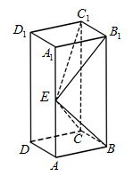
（1）证明：BE⊥平面EB₁C₁；
（2）若AE=A₁E，求二面角B–EC–C₁的正弦值．
【答案】（1）证明见解析；（2）.
【解析】（1）由已知得，平面，平面，
故．
又，所以平面．
（2）由（1）知．由题设知≌，所以，
故，．
以为坐标原点，的方向为x轴正方向，为单位长，建立如图所示的空间直角坐标系D–xyz，
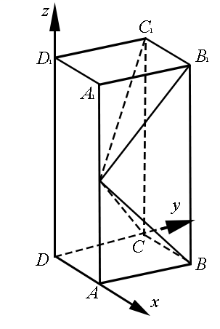
则C（0，1，0），B（1，1，0），（0，1，2），E（1，0，1），，，．
设平面EBC的法向量为n=（x，y，x），则
即
所以可取n=.
设平面的法向量为m=（x，y，z），则
即
所以可取m=（1，1，0）．
于是．
所以，二面角的正弦值为．
【名师点睛】本题考查了利用线面垂直的性质定理证明线线垂直以及线面垂直的判定，考查了利用空间向量求二角角的余弦值，以及同角的三角函数关系，考查了数学运算能力.
13．【2019年高考全国Ⅲ卷理数】图1是由矩形ADEB，Rt△ABC和菱形BFGC组成的一个平面图形，其中AB=1，BE=BF=2，∠FBC=60°，将其沿AB，BC折起使得BE与BF重合，连结DG，如图2.
（1）证明：图2中的A，C，G，D四点共面，且平面ABC⊥平面BCGE；
（2）求图2中的二面角B−CG−A的大小.
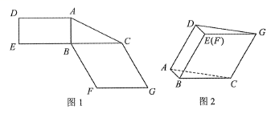
【答案】（1）见解析；（2）.
【解析】（1）由已知得ADBE，CGBE，所以ADCG，故AD，CG确定一个平面，从而A，C，G，D四点共面．
由已知得ABBE，ABBC，故AB平面BCGE．
又因为AB平面ABC，所以平面ABC平面BCGE．
（2）作EHBC，垂足为H．因为EH平面BCGE，平面BCGE平面ABC，所以EH平面ABC．
由已知，菱形BCGE的边长为2，∠EBC=60°，可求得BH=1，EH=．
以H为坐标原点，的方向为x轴的正方向，建立如图所示的空间直角坐标系H–xyz，
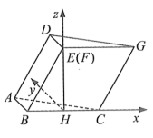
则A（–1，1，0），C（1，0，0），G（2，0，），=（1，0，），=（2，–1，0）．
设平面ACGD的法向量为n=（x，y，z），则
即
所以可取n=（3，6，–）．
又平面BCGE的法向量可取为m=（0，1，0），所以．
因此二面角B–CG–A的大小为30°．
【名师点睛】本题是很新颖的立体几何考题，首先是多面体折叠问题，考查考生在折叠过程中哪些量是不变的，再者折叠后的多面体不是直棱柱，最后通过建系的向量解法将求二面角转化为求二面角的平面角问题，突出考查考生的空间想象能力.
14．【2019年高考北京卷理数】如图，在四棱锥P–ABCD中，PA⊥平面ABCD，AD⊥CD，AD∥BC，PA=AD=CD=2，BC=3．E为PD的中点，点F在PC上，且．
（1）求证：CD⊥平面PAD；
（2）求二面角F–AE–P的余弦值；
（3）设点G在PB上，且．判断直线AG是否在平面AEF内，说明理由．
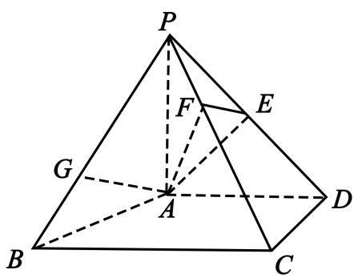
【答案】（1）见解析；（2）；（3）见解析.
【解析】（1）因为PA⊥平面ABCD，所以PA⊥CD．
又因为AD⊥CD，所以CD⊥平面PAD．
（2）过A作AD的垂线交BC于点M．
因为PA⊥平面ABCD，所以PA⊥AM，PA⊥AD．
如图建立空间直角坐标系A−xyz，则A（0，0，0），B（2，1，0），C（2，2，0），D（0，2，0），P（0，0，2）．
因为E为PD的中点，所以E（0，1，1）．
所以．
所以.
设平面AEF的法向量为n=（x，y，z），则
即
令z=1，则．
于是．
又因为平面PAD的法向量为p=（1，0，0），所以.
由题知，二面角F−AE−P为锐角，所以其余弦值为．
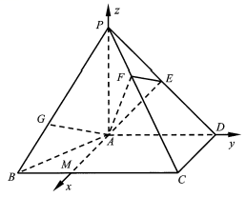
（3）直线AG在平面AEF内．
因为点G在PB上，且，
所以.
由（2）知，平面AEF的法向量.
所以.
所以直线AG在平面AEF内.
【名师点睛】（1）由题意利用线面垂直的判定定理即可证得题中的结论；
（2）建立空间直角坐标系，结合两个半平面的法向量即可求得二面角F−AE−P的余弦值；
（3）首先求得点G的坐标，然后结合平面的法向量和直线AG的方向向量即可判断直线是否在平面内.
15．【2019年高考天津卷理数】如图，平面，，．
（1）求证：平面；
（2）求直线与平面所成角的正弦值；
（3）若二面角的余弦值为，求线段的长．
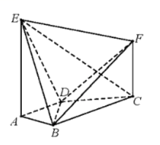
【答案】（1）见解析；（2）；（3）．
【解析】依题意，可以建立以为原点，分别以的方向为轴，轴，轴正方向的空间直角坐标系（如图），可得，．设，则．
（1）依题意，是平面的法向量，又，可得，又因为直线平面，所以平面．
（2）依题意，．
设为平面的法向量，则即不妨令，
可得．因此有．
所以，直线与平面所成角的正弦值为．
（3）设为平面的法向量，则即
不妨令，可得．
由题意，有，解得．经检验，符合题意．
所以，线段的长为．
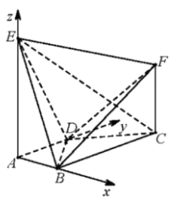
【名师点睛】本小题主要考查直线与平面平行、二面角、直线与平面所成的角等基础知识．考查用空间向量解决立体几何问题的方法．考查空间想象能力、运算求解能力和推理论证能力．
16．【2019年高考江苏卷】如图，在直三棱柱ABC－A₁B₁C₁中，D，E分别为BC，AC的中点，AB=BC．
求证：（1）A₁B₁∥平面DEC₁；
（2）BE⊥C₁E．
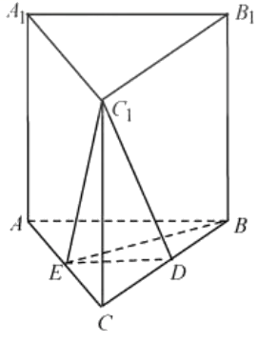
【答案】（1）见解析；（2）见解析.
【解析】（1）因为D，E分别为BC，AC的中点，
所以ED∥AB.
在直三棱柱ABC−A₁B₁C₁中，AB∥A₁B₁，
所以A₁B₁∥ED.
又因为ED⊂平面DEC₁，A₁B₁平面DEC₁，
所以A₁B₁∥平面DEC₁.
（2）因为AB=BC，E为AC的中点，所以BE⊥AC.
因为三棱柱ABC−A₁B₁C₁是直棱柱，所以CC₁⊥平面ABC.
又因为BE⊂平面ABC，所以CC₁⊥BE.
因为C₁C⊂平面A₁ACC₁，AC⊂平面A₁ACC₁，C₁C∩AC=C，
所以BE⊥平面A₁ACC₁.
因为C₁E⊂平面A₁ACC₁，所以BE⊥C₁E.
【名师点睛】本小题主要考查直线与直线、直线与平面、平面与平面的位置关系等基础知识，考查空间想象能力和推理论证能力.
17．【2019年高考浙江卷】（本小题满分15分）如图，已知三棱柱，平面平面,，分别是AC，A₁B₁的中点.
（1）证明：；
（2）求直线EF与平面A₁BC所成角的余弦值.
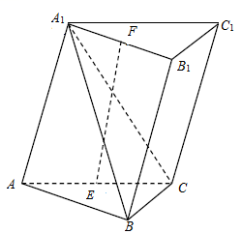
【答案】（1）见解析；（2）．
【解析】方法一：
（1）连接A₁E，因为A₁A=A₁C，E是AC的中点，所以A₁E⊥AC．
又平面A₁ACC₁⊥平面ABC，A₁E平面A₁ACC₁，
平面A₁ACC₁∩平面ABC=AC，
所以，A₁E⊥平面ABC，则A₁E⊥BC．
又因为A₁F∥AB，∠ABC=90°，故BC⊥A₁F．
所以BC⊥平面A₁EF．
因此EF⊥BC．
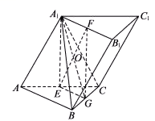
（2）取BC中点G，连接EG，GF，则EGFA₁是平行四边形．
由于A₁E⊥平面ABC，故A₁E⊥EG，所以平行四边形EGFA₁为矩形．
由（1）得BC⊥平面EGFA₁，则平面A₁BC⊥平面EGFA₁，
所以EF在平面A₁BC上的射影在直线A₁G上．
连接A₁G交EF于O，则∠EOG是直线EF与平面A₁BC所成的角（或其补角）．
不妨设AC=4，则在Rt△A₁EG中，A₁E=2，EG=.
由于O为A₁G的中点，故，
所以．
因此，直线EF与平面A₁BC所成角的余弦值是．
方法二：
（1）连接A₁E，因为A₁A=A₁C，E是AC的中点，所以A₁E⊥AC.
又平面A₁ACC₁⊥平面ABC，A₁E平面A₁ACC₁，
平面A₁ACC₁∩平面ABC=AC，所以，A₁E⊥平面ABC．
如图，以点E为原点，分别以射线EC，EA₁为y，z轴的正半轴，建立空间直角坐标系E–xyz．
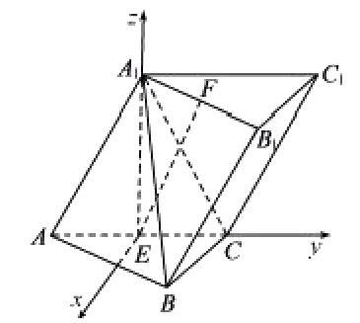
不妨设AC=4，则
A₁（0，0，2），B（，1，0），，，C(0，2，0)．
因此，，．
由得．
（2）设直线EF与平面A₁BC所成角为θ．
由（1）可得．
设平面A₁BC的法向量为n，
由，得，
取n，故，
因此，直线EF与平面A₁BC所成的角的余弦值为．
【名师点睛】本题主要考查空间点、线、面位置关系，直线与平面所成的角等基础知识，同时考查空间想象能力和运算求解能力.
18．【云南省昆明市2019届高三高考5月模拟数学试题】已知直线平面，直线平面，若，则下列结论正确的是
A．或 B．
C． D．
【答案】A
【解析】对于A，直线平面，，则或，A正确；
对于B，直线平面，直线平面，且，则或与相交或与异面，∴B错误；
对于C，直线平面，且，则或与相交或或，∴C错误；
对于D，直线平面，直线平面，且，则或与相交或与异面，∴D错误．
故选A．
【名师点睛】本题考查了空间平面与平面关系的判定及直线与直线关系的确定问题，也考查了几何符号语言的应用问题，是基础题．
19．【陕西省2019届高三年级第三次联考数学试题】已知三棱柱的侧棱与底面边长都相等，在底面上的射影为的中点，则异面直线与所成的角的余弦值为
A． B．
C． D．
【答案】B
【解析】如图，设的中点为，连接、、，
易知即为异面直线与所成的角（或其补角）.
设三棱柱的侧棱与底面边长均为1，
则，，，
由余弦定理，得.
故应选B.
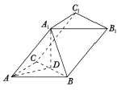
【名师点睛】本题主要考查了异面直线所成角的求解，通过平移找到所成角是解这类问题的关键，若平移不好作，可采用建系，利用空间向量的运算求解，属于基础题.解答本题时，易知即为异面直线与所成的角（或其补角），进而通过计算的各边长，利用余弦定理求解即可.
20．【四川省宜宾市2019届高三第三次诊断性考试数学试题】如图，边长为2的正方形中，分别是的中点，现在沿及把这个正方形折成一个四面体，使三点重合，重合后的点记为，则四面体的高为
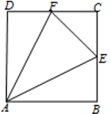
A． B．
C． D．1
【答案】B
【解析】如图，由题意可知两两垂直，
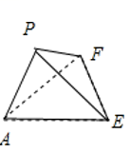
∴平面，
∴，
设P到平面的距离为h，
又，
∴，
∴，故，
故选B.
【名师点睛】本题考查了平面几何的折叠问题，空间几何体的体积计算，属于中档题．折叠后，利用即可求得P到平面的距离．
21．【广东省深圳市高级中学2019届高三适应性考试（6月）数学试题】在三棱锥中，平面平面，是边长为6的等边三角形，是以为斜边的等腰直角三角形，则该三棱锥外接球的表面积为_______．
【答案】
【解析】如图，在等边三角形中，取的中点，设等边三角形的中心为，连接PF，CF，OP.
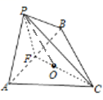
由，得，
是以为斜边的等腰角三角形，,
又平面平面，平面，
，，
则为棱锥的外接球球心，外接球半径，
该三棱锥外接球的表面积为，
故答案为.
【名师点睛】本题主要考查四面体外接球表面积，考查空间想象能力，是中档题. 要求外接球的表面积和体积，关键是求出球的半径.求外接球半径的常见方法有：①若三条棱两两垂直，则用（为三条棱的长）；②若面（），则（为外接圆半径）；③可以转化为长方体的外接球；④特殊几何体可以直接找出球心和半径.
22．【2019北京市通州区三模数学试题】如图，在四棱柱中，侧棱，，，，点为线段上的点，且．
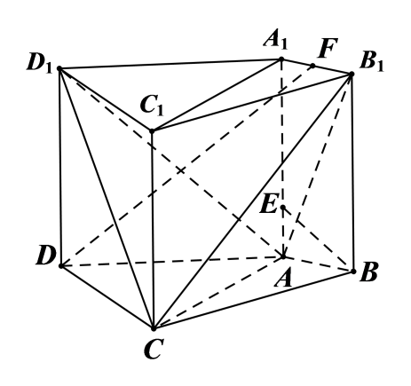
（1）求证：平面；
（2）求二面角的余弦值；
（3）判断棱上是否存在点，使得直线平面，若存在，求线段的长；若不存在，说明理由．
【答案】（1）见解析；（2）；（3）见解析.
【解析】（1）因为，
所以．
又因为，
所以平面，
又因为平面，
所以．
因为，∠EAB=∠ABB₁=90°，
所以．
所以．
因为，
所以．
所以．
又，
所以平面．
（2）如图，以为原点建立空间直角坐标系，
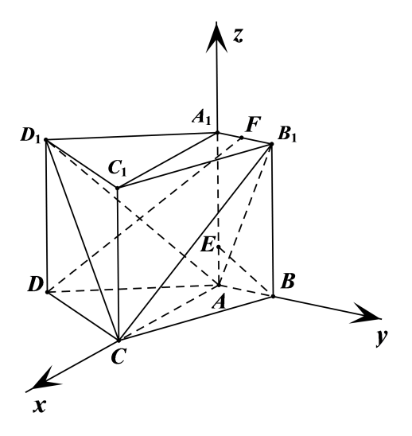
依题意可得．
由（1）知，为平面的一个法向量，
设为平面的法向量．
因为，
则即
不妨设，可得．
因此．
因为二面角为锐角，
所以二面角的余弦值为．
（3）设，则，．
，
所以（舍）．
即直线DF的方向向量与平面的法向量不垂直，
所以，棱上不存在点，使直线平面．
【名师点睛】本题主要考查线面垂直与平行、以及二面角的问题，熟记线面垂直的判定定理以及空间向量的方法求二面角即可，属于常考题型.
（1）根据线面垂直的判定定理，直接证明，即可得出结论成立；
（2）以为原点建立空间直角坐标系，由（1）得到为平面的一个法向量，再求出平面的一个法向量，求两向量夹角的余弦值，即可得出结果；
（3）先设，用向量的方法，由求出的值，结合题意，即可判断出结论.

